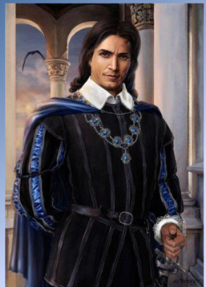 | 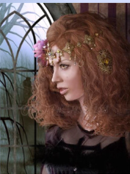

Лицар Делорж Дама Кунігунда

для Делоржа –  “Was ist passiert?”,  “Delorges hat die Handschuh zurückgegeben, weil…..”;  “Er hat sie verlassen, weil ….”,  “Warum hat Delorges die Handschuh ins Gesicht der Dame geworfen?” | для Кунігунди –  “Was ist passiert?”,  “Fräulein Kunigunde ist unschuldig, weil sie …. ist”,  “Delorges ist unhöflich, obwohl die Dame ihn gebeten hat”,  “Warum haben Sie das Leben des Ritters riskiert?”

Надрукувати і роздати кожній парі

